张掖平台的现场端综合管理模块，验收时总是提示“验收失败，验收时间重复”，烦请研发协助解决。

张掖远程方式：61.178.178.131:6543 administrator Cy1234 上去就是数据库和应用
平台：http://10.40.115.43:8080/jointframe/app/AppMain!index.page
用户名jkzxyf 密码jkzx000000

例如：
肃南裕兴供热公司 pscode= 620700000070 给未验收的一数采仪验收时提示如下
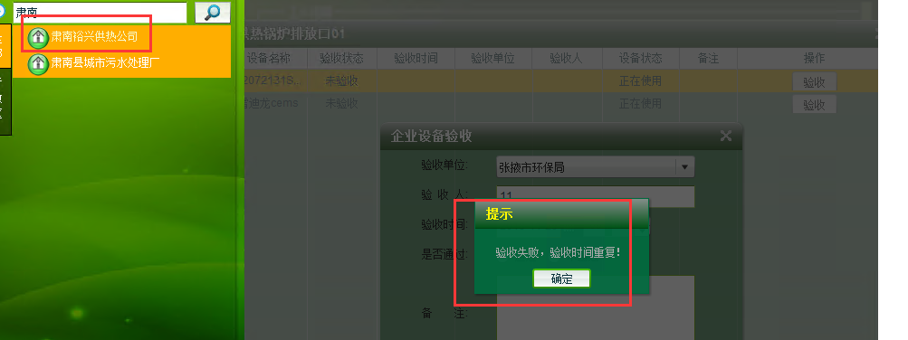
在数据库中也查不到相关验收记录
